«SUB.1.2.9 Βελτίωση προσβασιμότητας και αναβάθμιση υποδομών του Δικταίου Αντρου» ΜΕ ΚΩΔΙΚΟ ΟΠΣ ΤΑ 5201966

Το έργο «SUB. 1.2.9 - Βελτίωση προσβασιμότητας και αναβάθμιση υποδομών του Δικταίου Άντρου» έχει ενταχθεί στο Ταμείο Ανάκαμψης και Ανθεκτικότητας με Κωδικό ΟΠΣ ΤΑ 5201966, το οποίο χρηματοδοτείται από την Ευρωπαϊκή Ένωση – NextGeneration EU, με συνολική δημόσια δαπάνη ύψους 15.968.715 ευρώ.
Αντικείμενο του έργου αποτελεί η βελτίωση της προσβασιμότητας και η αναβάθμιση των υποδομών του Δικταίου Άντρου. Περιλαμβάνει τις κάτωθι εργασίες:
•Εγκατάσταση αναβατορίου πλαγιάς για τη μεταφορά εμποδιζόμενων ατόμων, των οποίων η πρόσβαση έως τώρα είναι αδύνατη, δεδομένου ότι από το χώρο στάθμευσης έως το μνημείο απαιτείται μακρά και πολύ δύσκολη ανάβαση. Το αναβατόριο θα εξυπηρετεί επίσης και άλλους επισκέπτες, πέραν των εμποδιζόμενων ατόμων.
•Ανάπλαση της Πλατείας Ευρώπης, βάσει της εγκεκριμένης μελέτης και των τευχών δημοπράτησης, που αποτελεί το χώρο υποδοχής-στάθμευσης των αυτοκινήτων και την αφετηρία για την ανάβαση προς το σπήλαιο.
•Συντήρηση και αποκατάσταση των υφιστάμενων λιθόστρωτων μονοπατιών που συνδέουν την πλατεία Ευρώπης με το Δικταίον Άντρον, τα οποία έχουν υποστεί σημαντικές φθορές, λόγω της έκθεσής τους στις δυσμενείς καιρικές συνθήκες και την πολυετή έντονη χρήση τους.
•Υλοποίηση έργων βραχοστερεώσεων βάσει της εγκεκριμένης βραχομηχανικής μελέτης, στα εξωτερικά πρανή και στο εσωτερικό του σπηλαίου του Δικταίου Άντρου.
•Πραγματοποίηση εργασιών επισκευής της διαδρομής περιήγησης και δημιουργία πλατωμάτων θέασης, διαμόρφωση πρόσβασης ΑμεΑ, αντικατάσταση της Η/Μ εγκατάστασης και του συστήματος φωτισμού.
•Πραγματοποίηση εργασιών καθαρισμού τοιχωμάτων και λιθωματικού διακόσμου του σπηλαίου από την επιλιθική χλωρίδα.
•Αρχαιολογική τεκμηρίωση για την συγγραφή και την επιμέλεια των κειμένων, φωτογράφιση και κινηματογράφηση του σπηλαίου, κατασκευή ενημερωτικών πινακίδων και εκτύπωση ενημερωτικού εντύπου (και σε γραφή Braille), παραγωγή ενημερωτικής ταινίας και δημιουργία διαδικτυακού κόμβου.
- Επίβλεψη αρχαιολογικών εργασιών.

Το έργο υλοποιείται στο πλαίσιο του Εθνικού Σχεδίου Ανάκαμψης και Ανθεκτικότητας «Ελλάδα 2.0» με τη χρηματοδότηση της Ευρωπαϊκής Ένωσης – NextGenerationEU.

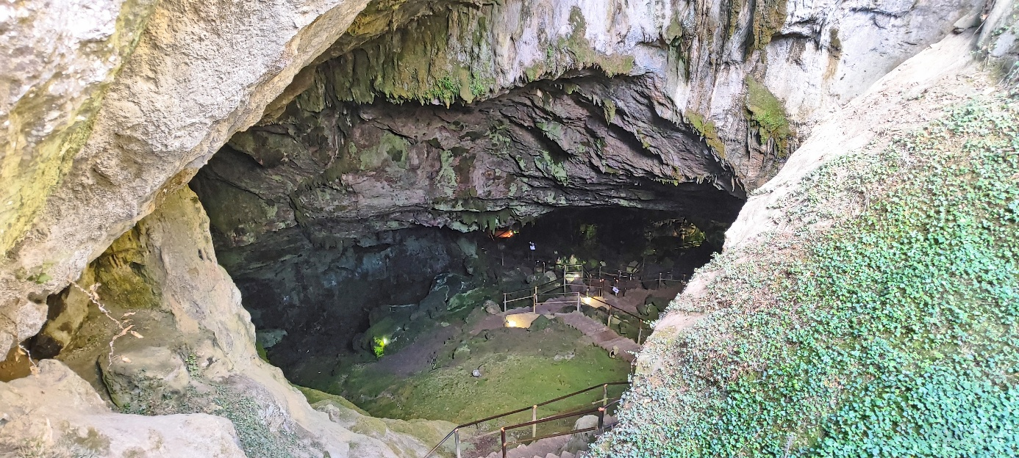Το Δικταίον Άντρον πριν την έναρξη των εργασιών
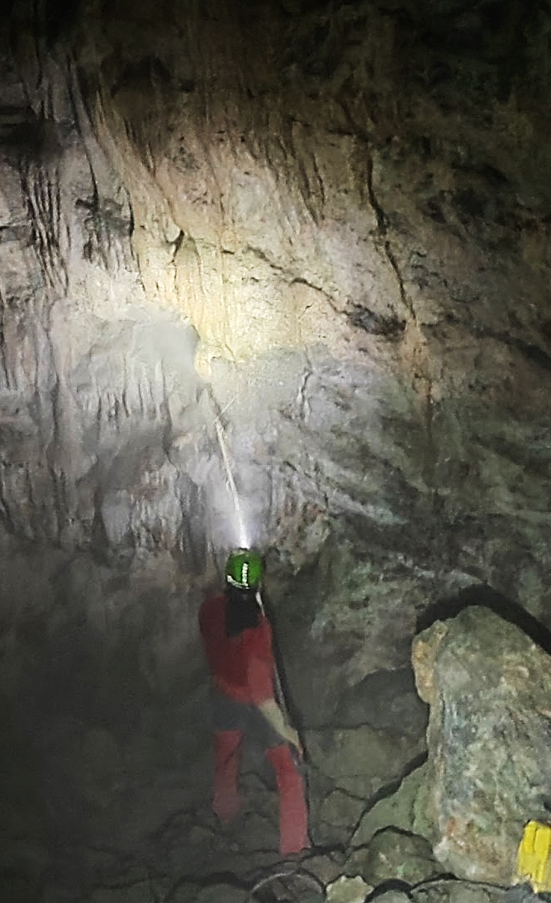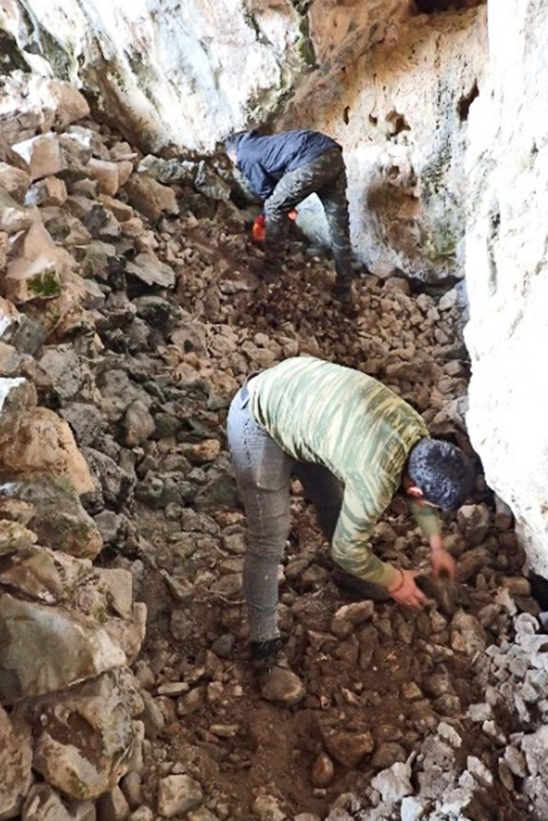
Εργασίες καθαρισμού της επιλιθικής χλωρίδας και ανάδειξης των παλαιών ανασκαφικών τομών του 19^{ου} αι.

